Как выбрать посуду для самых маленьких: советы, которые помогут не ошибиться
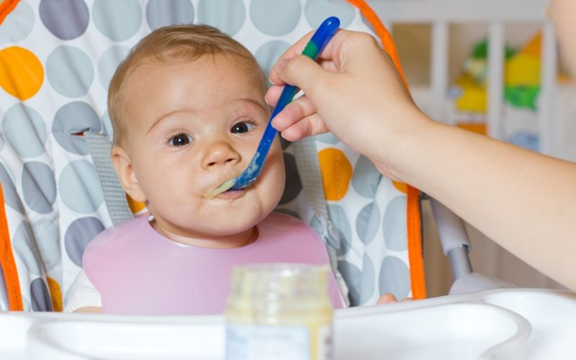
Первые ложки, тарелки и чашки — это не просто предметы быта, а инструменты, которые помогают малышу освоить новый этап жизни. От того, насколько удобной и безопасной окажется посуда, зависит не только аппетит ребёнка, но и его желание учиться есть самостоятельно.
Детская посуда должна отвечать сразу нескольким требованиям: быть безопасной, удобной для маленьких рук и простой в уходе. При этом она не должна превращаться в источник стресса ни для малыша, ни для родителей. Разберёмся, на что обратить внимание, чтобы кормление стало приятным процессом для всех участников.
Почему малышу нужна собственная посуда?
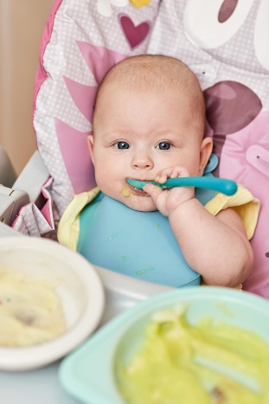
Ответ кроется в особенностях детского организма и психологии. Взрослая посуда не учитывает анатомические особенности малышей — она слишком тяжёлая, скользкая или громоздкая для маленьких рук.
Собственная посуда для малыша — это ещё и шаг к самостоятельности. Когда ребёнок видит яркую тарелку или удобную ложку, у него появляется желание попробовать есть самому. Это важный этап развития, который формирует уверенность в своих силах.
Выбирая посуду для малыша, важно помнить, что она должна быть не только красивой, но и функциональной.
Как выбрать посуду для первого прикорма
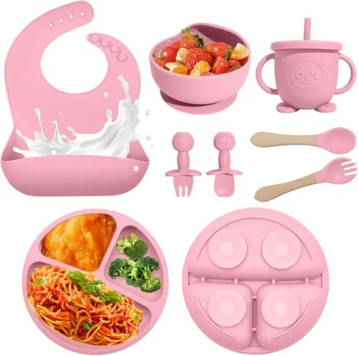
Первый прикорм — это волнительный момент как для малыша, так и для родителей. Посуда для этого этапа должна быть максимально удобной и безопасной, чтобы ребёнок мог сосредоточиться на новых вкусах, а не на том, как удержать ложку или не пролить суп.
Для начала прикорма лучше выбирать глубокие тарелки на присоске или миски с антискользящим дном. Они не будут скользить по столу, даже если малыш будет активно двигать руками. Яркие цвета и забавные рисунки привлекут внимание ребёнка и сделают процесс кормления более интересным.

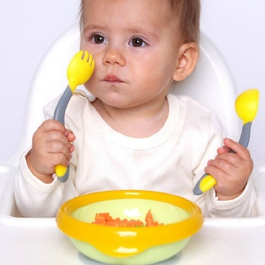
Ложки для первого прикорма должны быть мягкими и небольшими. Силиконовые или пластиковые модели с широкими ручками удобно держать как маме, так и малышу. Важно, чтобы ложка не была слишком глубокой, иначе ребёнку будет сложно достать еду.
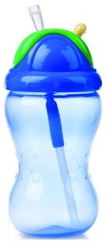
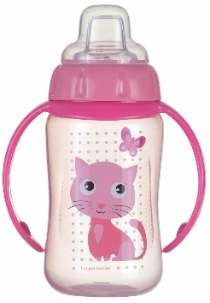
Если вы планируете кормить малыша вне дома, пригодится поильник с трубочкой или мягким носиком. Он поможет ребёнку научиться пить самостоятельно, не проливая жидкость.
Переход от бутылочки к чашке — важный этап в развитии ребёнка. Поильники с мягкими носиками или трубочками помогут малышу научиться пить самостоятельно, не проливая жидкость. Для детей постарше подойдут чашки с двумя ручками и крышками, которые предотвращают проливание.
Контейнеры пригодятся, если вы часто гуляете с малышом или путешествуете. Они должны быть герметичными, чтобы еда не проливалась, и удобными для переноски. Лучше выбирать модели из безопасного пластика или стекла с силиконовыми уплотнителями, которые легко моются и не впитывают запахи.
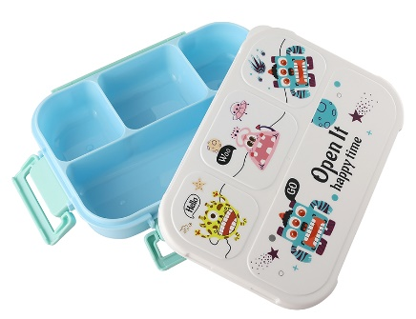
Для прогулок удобны ланч-боксы с отделениями, которые позволяют брать с собой несколько блюд одновременно. Это особенно актуально, когда малыш уже ест разнообразную пищу и нуждается в сбалансированном питании.
Выбор посуды для малыша — это не просто покупка, а инвестиция в его здоровье и комфорт. Правильно подобранная посуда поможет ребёнку освоить навыки самостоятельного питания, сделает процесс кормления приятным и безопасным.

Подготовила: воспитатель Хмелева Л.А.

